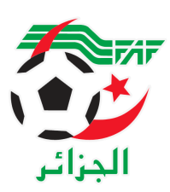
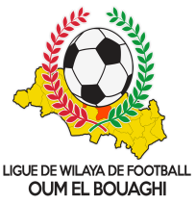
FEDERATION ALGERIENNE DE FOOTBALL
LIGUE DE WILAYA DE FOOTBALL D’OUM EL BOUAGHI

DESIGNATION ARBITRES
SENIORS WILAYA 15eme JOURNÉE
SAISON 2021-2022

VENDREDI 01/04/2022
Lieux | Rencontres | Heures | Arbitre & Arbitres assistant
BERRICHE | CRBB / USAM | 10H30 | JOUAD-ROUINI-KAMLI
BERRICHE | USB / CRBH | 14H30 | BENZOUAI-BOUGRIDA-AGGOUN
OUM EL BOUAGHI | DSSR / USHD | 10H30 | BOUAZIZ-GHOUL-CHIBANE
/ | JBJ | / | EXEMPT

SAMEDI 02/04/2022
Lieux | Rencontres | Heures | Arbitre & Arbitres assistant
OUM EL BOUAGHI | ESSR / DJS | 14H00 | GHOUTI-BOUDEBOUZA-ZEROUAL
SOUK NAAMANE | NRBBC / WSBBS | 14H00 | KORICHE-NASRI-ASKRI

SOUS TOUTES RESERVES

RAPPEL ( Article 21 )

Il est porté a votre connaissance que l’application de l’article 21 des règlements généraux de la FAF est obligatoire pour toutes rencontres officielles.

À cet effet les clubs qui reçoivent doivent obligatoirement s’assurer de la présence d’un médecin et d’une ambulance si l’absence du médecin ou de l’ambulance est constatée par l’arbitre celui-ci annule la rencontre et le club est sanctionne
par l’article 21 des R/G de la FAF.
.
CONSULTATION DU SITE INTERNET

Les clubs sont tenus de consulter le Site Internet de la ligue
http://www.lwfoeb.dz/
pour prendre connaissance des éventuelles modifications dans la programmation et changements des lieux de rencontres et/ou horaire.

